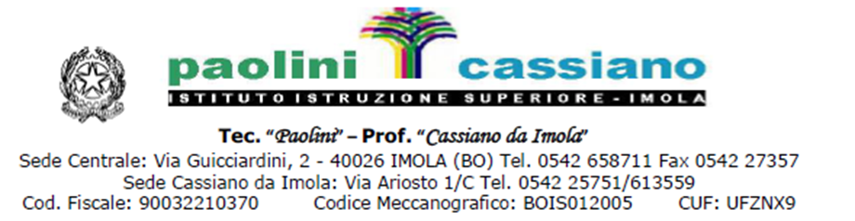

Al Dirigente Scolastico
I.I.S. Paolini – Cassiano

Il sottoscritto/a _______________________________________________nato/a ___________________________________ il___________________________

genitore/ tutore dell’alunno/a _____________________________________frequentante la classe ______ sez. _____:

- AUTORIZZA NON AUTORIZZA

Il proprio figlio/a a partecipare alla manifestazione di Pallacanestro Provinciale di cui alla circolare n. ……… del …………..

Inoltre

- AUTORIZZA NON AUTORIZZA

Il proprio figlio/a a scendere dal mezzo privato, presso le apposite fermate lungo il percorso prestabilito, più congeniale per raggiungere la propria abitazione in tempi brevi.

Firma genitori/tutori
(o di uno solo in caso di assenza o irreperibilità dell’altro, ai sensi dell’art.317 del c.c.)

_______________________________

______________________________

